**Физика, 7 класс**

**Банк заданий для подготовки к промежуточной аттестации**

**1.** Температура тела здорового человека равна +36,6 °С — такую температуру называют нормальной. На рисунке изображены три термометра. Чему равна цена деления того термометра, который подойдет для измерения температуры тела с необходимой точностью?

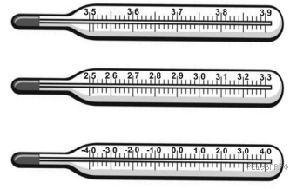

*Дайте ответ в градусах Цельсия.*

**2.** Садоводу нужно взвесить ведро яблок, которые он собрал. Чему равна цена деления тех весов, которые лучше подойдут садоводу для взвешивания 7 кг яблок?

|  |  |  |
| --- | --- | --- |
| https://phys7-vpr.sdamgia.ru/get_file?id=41868 | https://phys7-vpr.sdamgia.ru/get_file?id=41869 | https://phys7-vpr.sdamgia.ru/get_file?id=41871 |
| 1 | 2 | 3 |

На первых и третьих весах данные в граммах, на вторых - в килограммах.

*Ответ дайте в килограммах.*

**3.** Какая цена деления у той из линеек, что подойдет Денису, если ему нужно начертить отрезок длиной 10,4 см?

|  |  |  |
| --- | --- | --- |
| https://phys7-vpr.sdamgia.ru/get_file?id=41878 | https://phys7-vpr.sdamgia.ru/get_file?id=41879 | https://phys7-vpr.sdamgia.ru/get_file?id=41880 |
| 1 | 2 | 3 |

*Дайте ответ в сантиметрах.*

**4.** 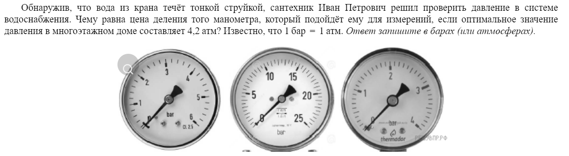5. Варе нужно отрезать от мотка нитку длиной 17 см. На рисунке изображены три линейки. Чему равна цена деления той линейки, которая в наибольшей степени подойдёт Варе?

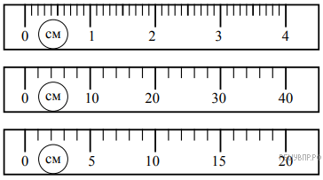

**6.** Петя посмотрел на этикетку, наклеенную на бутылку с подсолнечным маслом, и ему стало интересно, каково значение плотности этого масла. Найдите плотность масла, пользуясь данными с этикетки. *Ответ запишите в килограммах на кубический метр.*

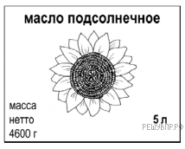

7. Настя посмотрела на этикетку, наклеенную на банку с медом, и ей стало интересно, каково значение плотности этого меда. Найдите плотность меда, пользуясь данными с этикетки. *Ответ запишите в килограммах на кубический метр.*

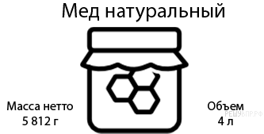

8. Ваня пытается передвинуть пианино массой 105 кг, и ему стало интересно, каково значение силы трения, которое действует на пианино. Найдите силу трения, если коэффициент трения 0,25. Ускорение свободного падения — 10 Н/кг. *Ответ запишите в ньютонах.*

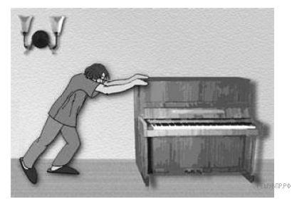

9. Вова на рыбалке решил вычислить силу, которая выталкивает поплавок из воды. Найдите эту силу, пользуясь данными с изображения, если плотность воды 1000 кг/м3. Ускорение свободного падения — 10 Н/кг. *Ответ запишите в ньютонах.*

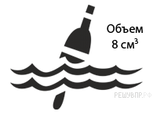

10. Алексей посмотрел на свой авиабилет и решил вычислить среднюю скорость самолета. Найдите эту скорость, пользуясь данными с изображения. *Ответ запишите в километрах в час.*

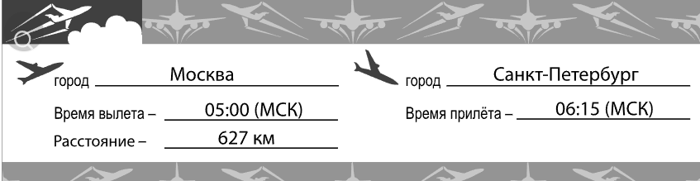

11. На рисунке приведён график зависимости скорости электропоезда метро от времени при движении между двумя станциями. Сколько секунд поезд двигался с постоянной скоростью? *Ответ запишите в секундах.*

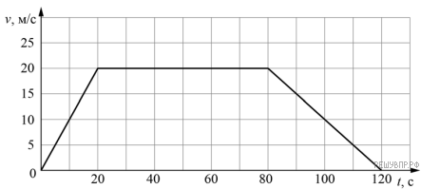

12. На графике представлена зависимость пути от времени движения мухи.

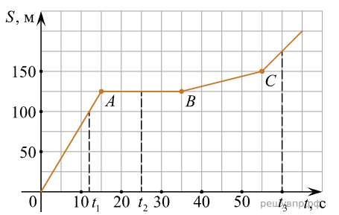

С какой скоростью двигалась муха на участке *ОА*? *Ответ округлить до десятых.*

13. На рисунке представлен график зависимости скорости бегуна от времени движения.

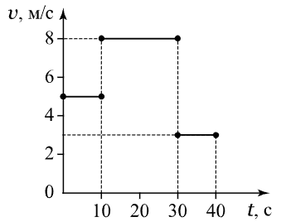  
Какой путь пробежал бегун за первые 10 с своего движения?

14. На графике представлена зависимость координаты двух тел от времени движения

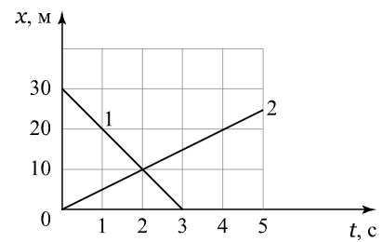

Какой путь проехало второе тело до встречи с первым телом?

15. Коля, гуляя с собакой, прошёл от дома до магазина и обратно. На рисунке показан график зависимости его координаты от времени. Когда Коля вернулся домой, мама попросила его ещё раз сбегать в магазин и купить масло. Через какое время после этого Коля вернётся домой с маслом, если он будет спешить, и весь путь, включая время покупки масла, займёт на две минуты меньше, чем при прогулке с собакой? Ответ дайте в минутах.

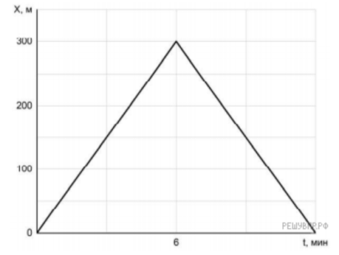

16. Внутри чугунной отливки во время литья чугуна могут остаться пузырьки воздуха, что ухудшает её прочность. По данным измерения объем отливки равен 5 дм3, а её масса 30,5 кг. Имеются ли в отливке пустоты? Запишите объём этих пустот (если пустот нет, в ответе вписать 0). *Ответ запишите в кубических дециметрах, округлив до десятых.*

17. На уроке физкультуры ребята лазали по канату. Когда Петя, подойдя к канату, повис на нём, от нижнего конца каната до пола оставалось 70 см. Позже Петя узнал во время медосмотра, что его масса равна 63 кг. Чему равен коэффициент жёсткости каната, если изначально расстояние от нижнего конца каната до пола было равно 73 см? Ускорение свободного падения равно 10 Н/кг. *Ответ дайте в Н/м.*

*18.* Тимур заметил, что если он погружается с головой в ванну, изначально заполненную водой на 0,7 объёма, то уровень воды доходит до края ванны. Найдите объём Тимура, если ванна вмещает 160 л. *Ответ дайте в л.*

*19.* Павел налил в стакан доверху глицерин. Затем в этот стакан он опустил подвешенный на нитке кусочек мела, полностью погрузив его в глицерин (мел не касался дна и стенок стакана). При этом из стакана вылилось 12,5 г глицерина. Определите объём кусочка мела, если плотность глицерина равна 1,25 г/см3. Ответ дайте в г/см3.

20. Марату приснился сон, в котором он был космонавтом и оказался на другой планете. Марату снилось, что на привезённый с Земли динамометр он подвесил груз массой 1,4 кг. При этом динамометр показал значение силы тяжести 4,2 Н. Чему равно ускорение свободного падения на этой планете? Ответ дайте в Н/кг.

21. На стройку нужно доставить 400 000 м3 песка. Сколько нужно вагонов, если каждый вагон вмещает 15 т песка, плотность которого равна 1500 кг/м3?

22. Сколько кирпичей плотностью 1600 кг/м3 и размерами 250 × 120 × 25 мм можно перевезти на машине грузоподъёмностью 2,4 т?

23. Сколько понадобится цистерн для перевозки 1000 т нефти, если вместимость каждой цистерны 50 м3? Плотность нефти 800 кг/м3.

24. На ферме собран урожай картофеля. Его загружают в мешки по 55 кг в каждый. Сколько мешков картофеля можно загрузить в фуру, кузов которой имеет объём 90 м3? Плотность картофеля 1100 кг/м3.

25. Кирпичная кладка может оказывать давление не более 1036 кПа. Сколько вертикально расположенных кирпичей можно выложить, если плотность кирпича 1800 кг/м3, каждый кирпич имеет размеры: длина 250 мм, ширина 120 мм, высота 80 мм.

26. Рассчитайте силу, с которой воздух давит на поверхность стола, длина которого равна 1,2 м, ширина равна 0,5 м, атмосферное давление равно 100 кПа. Ответ дайте в килоньютонах (кН).

27. Мальчик массой 50 кг стоит на лыжах. Длина каждой лыжи 1,6 м, а ширина 12,5 см. Какое давление оказывает мальчик на снег? Ответ выразите в килопаскалях.

28. У подножия горы барометр показывает 98 696 Па, а на её вершине — всего 90 317 Па. Используя эти данные, определите высоту горы, если известно, что при подъёме на каждые 12 м атмосферное давление уменьшается на 133 Па.

29. Водолаз в жёстком скафандре может погружаться в море на глубину 250 м. Какое давление оказывает на скафандр вода на этой глубине? Плотность морской воды равна 1030 кг/м3. Ответ выразите в килопаскалях (кПа).

30. На поверхности Земли у входа в шахту барометр показывает 98 642 Па. Каким будет давление в шахте на глубине 120 м, если известно, что при подъёме или снижении на каждые 12 м атмосферное давление изменяется на 133 Па? Ответ дайте в паскалях.